ПРОГРАММНЫЕ ВОПРОСЫ

**по дисциплине «Факультетская терапия» для обучающихся IV курса**

**по специальности 31.05.01 Лечебное дело**

**на 2022 - 2023 учебный год**

В перечень экзаменационных вопросов

для промежуточной аттестации обучающихся 4 курса лечебного факультета 2022-2023 уч. года, внесены следующие вопросы по новой коронавирусной инфекции COVID-19 (согласно листу актуализации от 31.08.2020г. и в соответствии с приказом № 600-у от 21.08.2020г.):

1. Назовите клинические особенности COVID-19. Классификация COVID-19 в системе МКБ -10 (ПК-5).
2. Клинические особенности течения коронавирусной инфекции. Симптомокомплекс, подозрительный в отношении COVID-19. Первые признаки COVID-19 (ПК-5).
3. Назовите рентгенологические и патоморфологические изменения в легких на фоне COVID -19 (ПК-6)
4. Этиология и патогенез COVID-19. Понятие «цитокинового шторма» и его значение в развитии тяжелых форм заболевания. (ПК-5, ПК-6).
5. COVID-19: источник инфекции, пути передачи. Неспецифическая и специфическая профилактика короновирусной инфекции (ПК-5, ПК-6).

## Общие вопросы

1. Башкирская школа терапевтов. История кафедры факультетской терапии БГМУ (1935 - 2022). Основные направления научной работы кафедры.
2. Основы врачебной деонтологии и медицинской этики. Ятрогенные заболевания.
3. Анафилактический шок. Причины развития. Клиника, неотложная помощь.
4. Санаторно-курортное лечение при заболеваниях внутренних органов. Местные и российские санатории и курорты. Показания и противопоказания к лечению.
5. Физиотерапевтические методы лечения при заболеваниях внутренних органов.
6. Диета при заболеваниях внутренних органов.

# Заболевания органов дыхания

1. Пневмония. Этиология, патогенез. Классификация.
2. Внебольничная долевая пневмония. Клиника. Диагностика. Лечение.
3. Внебольничная очаговая пневмония. Клиника. Диагностика. Лечение.
4. Осложнения пневмонии (легочные, внелегочные). Диагностика. Лечение.
5. Особенности течения внутрибольничных, аспирационных пневмоний и пневмоний у лиц с иммунодефицитом.
6. Инфекционно-токсический шок. Причины развития. Клинические проявления. Неотложная помощь.
7. Хронический необструктивный бронхит. Этиология. Патогенез. Классификация. Клиника. Диагностика. Лечение. Профилактика.
8. Хроническая обструктивная болезнь легких (ХОБЛ). Этиология. Патогенез. Классификация.
9. Хроническая обструктивная болезнь легких (ХОБЛ). Клиника. Диагностика. Лечение.
10. Бронхиальная астма. Этиология. Патогенез. Классификация.
11. Бронхиальная астма. Клиника. Методы диагностики.
12. Астматический статус. Причины развития. Формы. Стадии. Принципы лечения.
13. Современное лечение бронхиальной астмы в приступный и межприступный период.
14. Инфекционные деструкции легких. Этиология, патогенез, классификация. Клиника абсцесса и гангрены легких. Диагностика. Осложнения. Лечение.

Заболевания сердечно-сосудистой системы

1. Гипертоническая болезнь. Факторы риска, патогенез, классификация. Клиника. Диагностика.
2. Современные методы лечения гипертонической болезни.
3. Осложнения гипертонической болезни (сердечные, мозговые, почечные, аортальные). Неотложная помощь.
4. Гипертонические кризы. Классификация. Клиника. Неотложная помощь.
5. Атеросклероз. Факторы риска. Патогенез. Клиника. Диагностика. Лечение. Профилактика.
6. ИБС. Факторы риска. Патогенез. Классификация.
7. ИБС. Внезапная коронарная смерть (Первичная остановка сердца). Причины развития. Диагностика. Неотложная помощь.
8. ИБС. Стабильная стенокардия напряжения. Классификация. Клиника. Лечение.
9. ИБС. Острый коронарный синдром. Нестабильная стенокардия. Клинические формы. Диагностика. Лечение.
10. ИБС. Инфаркт миокарда. Классификация. Клинические варианты. Лабораторная диагностика.
11. ЭКГ – диагностика инфаркта миокарда. Динамика ЭКГ с учетом периода инфаркта миокарда, локализации и глубины некроза.
12. Осложнения острейшего и острого периодов инфаркта миокарда. Диагностика. Неотложная помощь.
13. Купирование болевого синдрома при инфаркте миокарда.
14. Кардиогенный шок. Критерии диагностики. Стадии шока. Неотложная помощь.
15. Нарушения ритма сердца при инфаркте миокарда. ЭКГ – диагностика. Неотложная помощь.
16. Нарушения проводимости сердца при инфаркте миокарда. Синдром Морганьи - Адамса – Стокса. ЭКГ - диагностика. Неотложная помощь.
17. Осложнения инфаркта миокарда в подостром и постинфарктном периодах. Синдром Дресслера. Лечение.
18. Современные принципы оказания медицинской помощи при инфаркте миокарда. Лечение в различные периоды инфаркта миокарда.
19. Реабилитация больных, перенесших инфаркт миокарда. Роль местных санаториев в реабилитации больных.
20. Принципы лечения ИБС. Современная медикаментозная терапия. Хирургическое лечение.
21. Острая ревматическая лихорадка. Этиология. Патогенез. Классификация. Критерии диагностики.
22. Острая ревматическая лихорадка. Клиника. Лабораторная и ЭКГ - диагностика. Лечение. Первичная и вторичная профилактика.
23. Недостаточность митрального клапана. Этиология. Патогенез. Клиника. Инструментальная диагностика. Осложнения. Показания к оперативному лечению.
24. Стеноз левого атриовентрикулярного отверстия. Этиология. Патогенез. Клиника. Инструментальная диагностика, осложнения. Показания к оперативному лечению.
25. Недостаточность аортального клапана. Этиология. Патогенез. Клиника. Инструментальная диагностика. Показания к оперативному лечению.
26. Стеноз устья аорты. Этиология, патогенез клиническая картина. Инструментальная диагностика.
27. Инфекционный эндокардит. Этиология, патогенез, Классификация.
28. Инфекционный эндокардит. Клиника, диагностические критерии, осложнения. Лечение, профилактика.
29. Острая левожелудочковая недостаточность (сердечная астма, отек легких). Причины развития. Клиника. Диагностика. Неотложная помощь.
30. Острая сосудистая недостаточность. Обморок, коллапс, шок. Причины развития. Клиника. Неотложная помощь.
31. Хроническая сердечная недостаточность. Этиология. Патогенез, Классификация. Клиника. Диагностика.
32. Лечение хронической сердечной недостаточности.

## Заболевания органов пищеварения

1. Хронический гастрит. Этиология. Патогенез. Классификация. Клиника.
2. Хронический гастрит. Методы диагностики. Лечение. Профилактика.
3. Язвенная болезнь желудка и 12-ти перстной кишки. Этиология, патогенез, классификация. Клиника. Диагностика.
4. Современные методы лечения ЯБ. Эрадикационная терапия. Профилактика.
5. Осложнения язвенной болезни желудка и 12-ти перстной кишки. Клинико-инструментальная диагностика. Неотложная помощь Показания к переводу больных в хирургическое отделение.
6. Хронический панкреатит. Этиология. Патогенез. Классификация. Клиника. Диагностика. Лечение, профилактика.
7. Дискинезии желчевыводящих путей. Классификация. Клиника. Диагностика. Лечение.
8. Хронический холецистит. Этиология. Патогенез, классификация. Клиника, лабораторная и инструментальная диагностика. Лечение. Профилактика.
9. Хронический гепатит. Этиология, патогенез. Классификация.
10. Хронический гепатит. Клиника. Лабораторная и инструментальная диагностика. Современные методы лечения. Профилактика.
11. Циррозы печени. Этиология, патогенез, классификация.
12. Цирроз печени вирусной этиологии. Особенности клинического течения. Лабораторная и инструментальная диагностика. Лечение. Профилактика.
13. Билиарный цирроз печени. Особенности клинического течения. Диагностика. Лечение. Профилактика.
14. Алкогольный цирроз печени. Клиника, диагностика, лечение, профилактика.
15. Осложнения циррозов печени. Клиника. Диагностика. Лечение.

# Заболевания почек и крови

1. Гломерулонефриты. Этиология. Патогенез. Клинико-морфологическая классификация.
2. Острый гломерулонефрит. Клиника. Диагностика. Лечение, профилактика.
3. Хронический гломерулонефрит. Клинические варианты, осложнения. Диагностика. Лечение, профилактика.

# Региональный компонент программы

1. ГЛПС в республике Башкортостан: клинические особенности, осложнения. ОПН при ГЛПС. Принципы лечения. Вклад ученых БГМУ в изучение проблемы ГЛПС.

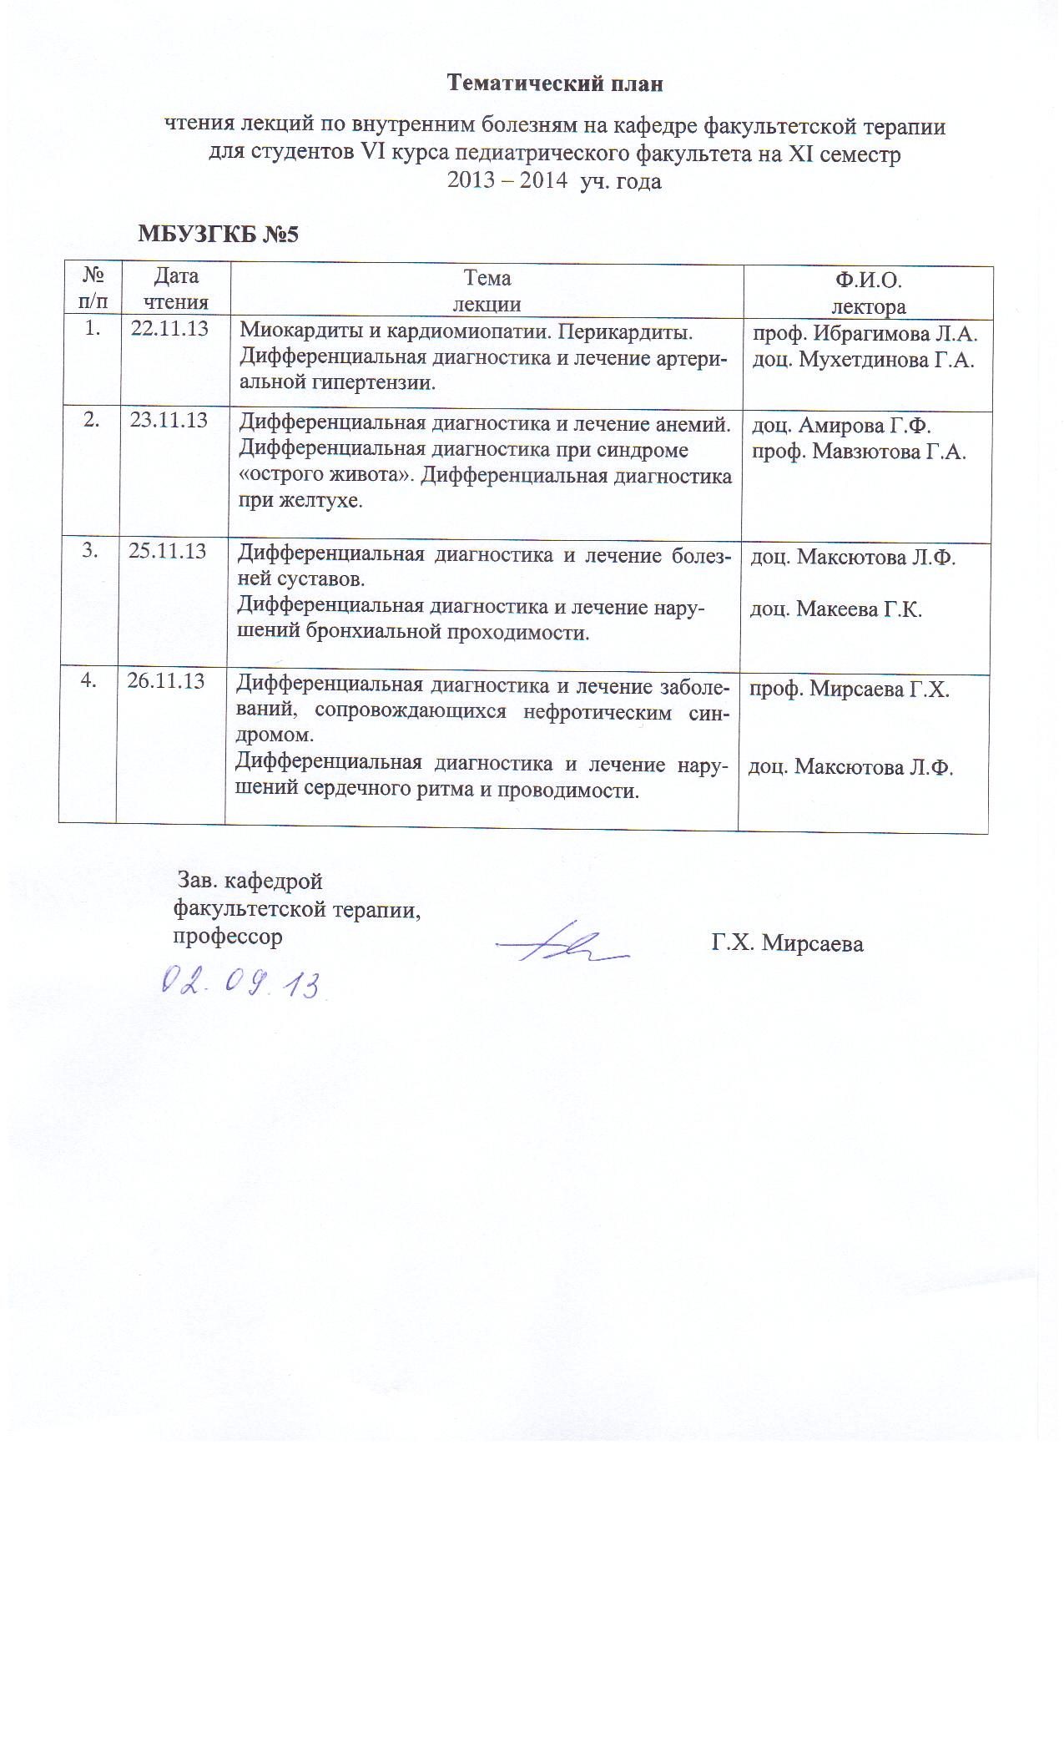Зав. кафедрой

факультетской терапии

профессор Мирсаева Г.Х.